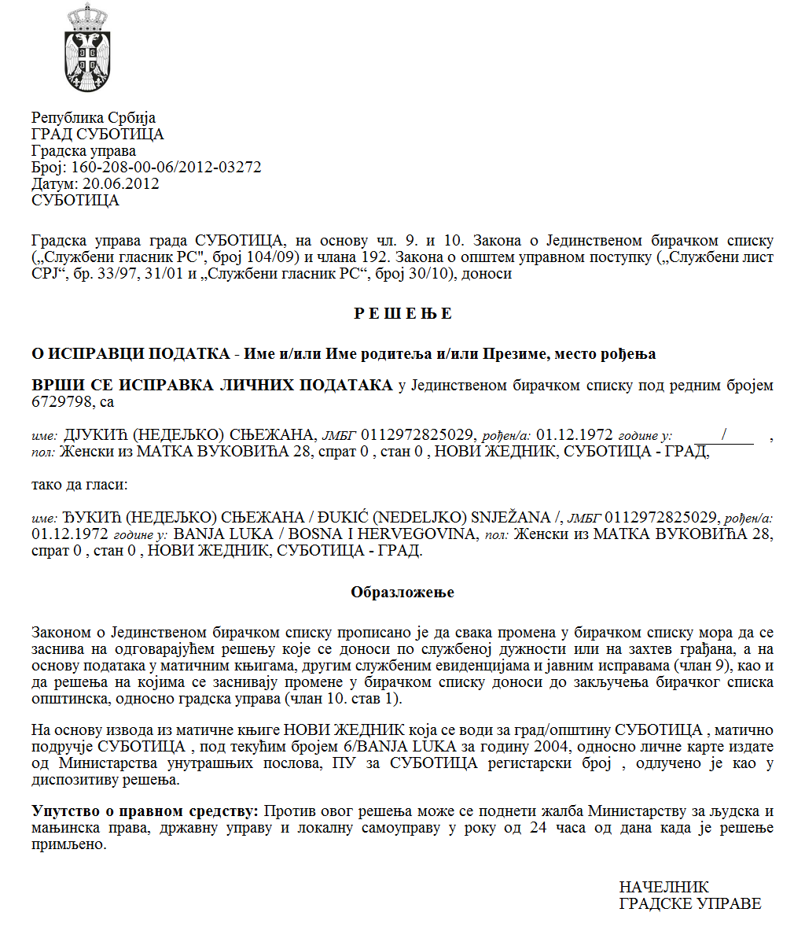

SZERB KÖZTÁRSASÁG

VAJDASÁG AUTONÓM TARTOMÁNY

ZENTA KÖZSÉG

A **turizmusfejlesztés terén** egyesületek által megvalósított közérdekű programok illetve projektek támogatására vagy azok finanszírozásához szükséges hiányzó források biztosítására irányuló nyilvános pályázat lefolytatásáért felelős pályázati bizottság

Szám: 001665981 2024 08858 002 000 000 001

Kelt: 2024.11.15.

Z e n t a

Az egyesületek által megvalósított közérdekű programok támogatására vagy azok finanszírozásához szükséges hiányzó források biztosítására szolgáló eszközökről szóló Kormányrendelet (az SZK Hivatalos Közlönye, 16/2018. sz.) 9. szakasza és az egyesületek által megvalósított közérdekű programok támogatására vagy azok finanszírozásához szükséges hiányzó források biztosítására szolgáló eszközök odaítéléséről és ellenőrzéséről szóló rendelet (Zenta Község Hivatalos Lapja, 31/2021. sz.) 17. szakasza alapján a **turizmusfejlesztés terén** egyesületek által megvalósított közérdekű programok illetve projektek támogatására vagy azok finanszírozásához szükséges hiányzó források biztosítására kiírt nyilvános pályázat lefolytatásáért felelős pályázati bizottság a 2024. november 15-én tartott ülésén meghatározta

**azon programok értékelési és rangsorolási listáját, amelyeket a TURIZMUSFEJLESZTÉS terén egyesületek által megvalósított közérdekű programok illetve projektek támogatására vagy AZOK finanszírozásához szükséges hiányzó források biztosítására kiírt nyilvános pályázat keretében nyújtottak be**

ÉRTÉKELÉSI ÉS RANGSOROLÁSI LISTA:

|  |  |  |  |  |  |
| --- | --- | --- | --- | --- | --- |
| **Sorszám** | **A benyújtás dátuma** | **Az egyesület neve** | **A program megnevezése** | **A program értéke (a javasolt támogatási összeg)** | **Pontszám** |
| 1 | 2024.06.14. | Уружења грађана „Интеркултурални Центар“  Interkulturális Központ Zentai Helyi Szervezet | „ Ismerjük meg Japánt“  Upoznajmo Japan |  | 60 |
| 2 | 2024.05.24. | Удружење пензионера – Трећа генерација  Harmadik Generáció Nyugddíjas Egyesület | Туристички обилазак места у Војводини  Vajdasági települések turisztikai körútja |  | 60 |
| 3 | 2024.05.24. | Савез инвалида рада Војводине Општинска организација Сента  Vajdasági Munkarokkantak Szövetsége Zenta Község Munkarokkantak Egyesülete | Туризам  Turizmus |  | 60 |
| 4 | 2024.05.29. | Удружење грађана “ Сенћанска чарда“  Polgárok Egyesülete Zentai Csárda | Дани Чарде, 2024  Csárda-napok 2024 | 300.000,00 | 65 |
| 5 | 2024.05.30. | Балонарски клуб „Сента-Zenta“  Hőlégballon Klub „Senta-Zenta” | XVII Festival i takmičenje u vožnji balonima  XVII. Hőlégballon fesztivál és verseny | 1.400.000,00 | 100 |

Jelen pályázat megvalósításához biztosított eszközöknek megfelelően, a 4. sorszámtól az **5**. sorszámig terjedő egyesületek programjainak társfinanszírozását javasolják.

Zenta község 2024. évi költségvetéséről szóló rendelete (Zenta Község Hivatalos Lapja, 15/2023. és 10/2024. sz.) által előlátott költségvetési eszközök meghatározottságának illetve korlátozottságának következtében, az eszközök odaítélését csupán azon egyesületek számára javasolják, amelyek az egyesületek által megvalósított közérdekű programok támogatására vagy azok finanszírozásához szükséges hiányzó források biztosítására szolgáló eszközök odaítéléséről és ellenőrzéséről szóló rendelet (Zenta Község Hivatalos Lapja, 31/2021. sz.) 7. szakaszának kritériumai alapján a legtöbb pontot kapták.

A pályázat résztvevőinek jogában áll megtekinteni a benyújtott jelentkezéseket és a mellékelt dokumentumokat a rangsorolási lista megjelenésétől számított három munkanapon belül.

A pályázat résztvevőinek jogában áll fellebbezni a rangsorolási lista megjelenésétől számított nyolc napon belül.

A fellebbezést ajánlott postai küldeményként illetve közvetlenül, a helyi önkormányzati egység iktatóján keresztül lehet benyújtani Zenta község polgármesterének Zentán (24400) a Fő tér 1-es szám alatt, az alábbi megjelöléssel: „FELLEBBEZÉS a **turizmusfejlesztés terén** egyesületek által megvalósított közérdekű programok illetve projektek támogatására vagy a programok illetve projektek finanszírozásához szükséges hiányzó források biztosítására kiírt nyilvános pályázat kapcsán”.

A bizottság elnöke

____________________________

(Laskovity Kornél)

A bizottság tagjai

_____________________________

(Barna Ágota)

_____________________________

(Juhász Lassú Kornélia)